长城物业集团管理股份有限公司北京物业管理分公司
龙禧苑管理处2012年1月份月度管理工作报告
尊敬的业主/住户：

在您的支持与配合下管理处1月份完成了如下主要工作：

一、客户服务
1.本月发布社区信息（紧急信息、温馨提示及通知）统计：
公告信息情况
紧急信息数 | ＂装修提示＂数 | ＂通知＂数 | ＂其他＂数
0 | 0 | 10 | 0

二. 客户投诉以及处理情况
序号 | 投诉时间 | 投诉  内容 | 投诉产生原因分析 | 处理情况
1. | 2012.1.14 | 关于车  位被堵  的投诉 | 堵车位车主觉得临时停放，不需要太长时间就会离开，不会给被堵车主造成太大影响。 | 客服组立即安排秩序员前往查看，并找到堵车位车辆的车主将车挪开，该车主表示歉意。
2. | 2012.1.19 | 关于装  修噪音  的投诉 | 因住户水龙头混合器坏了，发出类似电钻的声音，住户误认为是有人在用电钻打眼。 | 1、客服组立即派秩序员前往查看。结果是非电钻噪音。2、经工程师傅确认为水龙头混合器发出的声音。3、客服人员电话通知业主，该业主表示尽快更换。

三、秩序维护
1. 在雪天来临时，为了确保小区内的各条主马路无积雪、无结冰，秩序组不当班人员及时清扫小区内的积雪；
2. 春节前后，小区内看望亲友的车量增多，随之带来的车位就很紧张，秩序租为了确保小区内各条主干道的畅通，要求巡逻岗、门岗加强外来车辆的管控力度，对车牌号做好详细登记；
3. 节日期间，对进入小区的小商小贩、外来闲散人员要严格管控；
4. 有效制止私搭乱建行为，在制止无效的情况下上报城管部门，当班人员做好详细记录工作；
5. 为了有效排除安全隐患，秩序组与客服组共同进行夜间查岗工作；各专业组人员对小区内的各个角落进行了突击检查，重点是防火、防盗及其他安全隐患；对检查中的问题及时采取了更正措施；
6. 根据公司要求，秩序队长要严格检查车场收费记录与外来车辆的登记工作，发现问题及时处理，职责以外处理不了的上报上级部门处理。

秩序组人  员工作现场图片 | 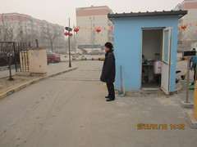 | 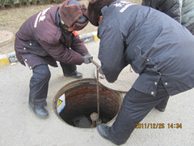
秩序组人  员参加扫雪图片 | 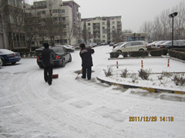 | 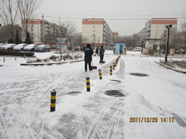
四、保洁服务
1、春节期间，为了确保楼内卫生干净整洁，保洁员对楼道内存放的障碍物要及时清理或者贴出提示通知；
2. 雪天来临时，保洁员先对各单元口的积雪进行清扫，有效确保小区内业主/住户出行安全；
3. 及时清扫外围垃圾及死角落叶，有效消除火灾安全隐患；
4、按要求清拖楼道地面，清擦信报箱、指示牌、宣传栏、健身器材等设施；
5、做好冬季楼内防鼠防蟑螂等消杀工作；
6. 春节前对小区雨篦子内及小区死角的垃圾进行彻底清理；
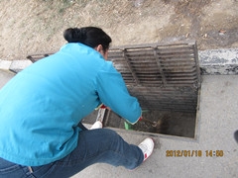 | 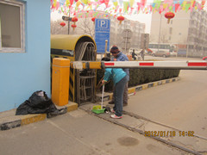
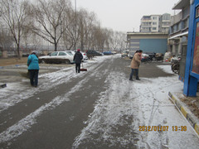 | 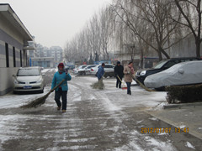

五、绿化服务
1、将剩余落叶装进袋子，及时运出小区，确保小区绿地干净整洁，有效排除火灾隐患；
2. 根据环境公司统一安排，给小区内的树木进行修剪，对修剪后的干树枝及时清出小区；
分类 | 园艺组人员在小区修剪树枝 | 园艺组人员在小区修剪树枝
工作图片 | 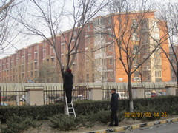 | 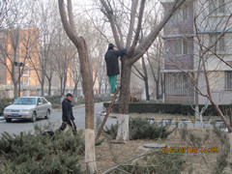
工作图片 | 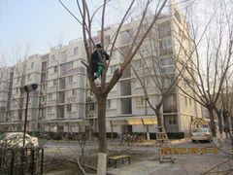 | 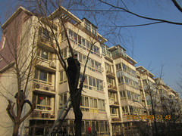
六、维修养护
1.全月提供维修服务230多项，其中公共维修约 110 项，纠正性维护 15 项，为业主、住户提供维修服务 105项。2.公共设施设备维护及维修情况：（见下表）
分类 | 公共维修项 | 维修后状态简述 | 工时/  人次
户内  户外  以及  公共  设备  维修  明细 | 1.工程组为了保证小区设备的正常运行，  按照保养计划进行设备保养；  2.本月工程组户内户外共接到报修单  约230多份；  3.修理楼道灯；  4.小区购电；  5.维修车场车位；  6. 修理小区单元门；  7. 疏通小区内的主管道；  8. 其他维修；  9. 节日期间值班； | 1.保养程序依据设备保养作业指导书进行；  2.及时有效的解决了业主家户内及公区的请修事项；  3.本月派工55次，维修后楼道灯照明正常；  4.派工26人次，确保小区内各环节用电正常；  5.本月工程组对车位的维修共派工32人次，维修后能够加强停车秩序；  6.本月工程组共维修单元门约58次，内容包括：对讲系统、门吸、闭门器、门拉手等；并对部分单元门禁系统更换新电源，维修后单元门系统恢复正常；  7.对小区一层厨房下水进行疏通，确保各单元厨房下水管道畅通；  8. 8.除以上7项之外的日常零维修；  9.节日期间及时排除业主家的请修事件； | 1.略；  2.因内容不同，请修时间不定；  3.每次约5-10分钟；线路故障时间不定；  4. 略；  5. 约20-30/分钟/人/次；  6. 约10-15分钟/人/次；  7.约30-60分钟/人/次；  8.时间不确定；  9.略；
3.工程组工作图片
分类 | 工程组人员春节前布置图片 | 工程组人员春节前布置图片
现场图片 | 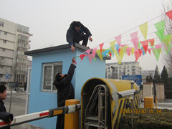 | 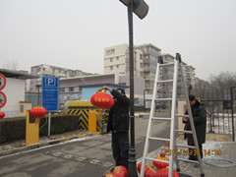
现场图片 | 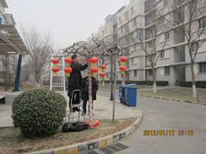 | 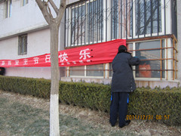

七、突发事件
本月管理处无突发事件。
八、内部管理
1. 节日期间，为了有效排除安全隐患，物业各部门人员轮流进行夜间查岗工作，发现问题及时更正；
2. 客服组对各项记录要按月、按年进行装订，做好资料存档工作；
3. 工程组为了小区业主过一个愉快而又舒适的春节，对小区进行节前布置，（挂条幅、挂灯笼、挂彩旗、检修设备等）为小区增添节日气氛，确保设备运行正常；冬季供暖期间及时有效的完成了业主户内供暖设备的请修事项，确保业主户内冬季正常供暖；
4. 严格要求秩序组继续加大对外来人员及车辆、物品搬出的管控力度，做好清晰的记录工作；
5. 春节期间，保洁组要及时清扫业主燃放后的烟花爆竹纸屑及包装箱，确保小区内各条道路干净整洁；
6. 根据环境公司统一安排，绿化组给小区内的部分树木进行修剪，并将修剪后的干树枝及时清运出小区；
7. 根据长城物业公司要求，项目组对各专业组人员要定期进行培训，对培训内容做好相关记录，对培训资料要分类存档；
8. 客服组2012年1 月份帮小区业主代收包裹月300多份，确保业主的包裹信件安全送达业主手中；
9. 认真完成公司安排的其他工作。
九、下月主要工作安排：
1. 客服组人员在日常工作中，要不断提高服务意识，学习物业管理相关知识，认真负责的为业主服务好每一件事情，对待业主提出的问题要有耐心、有回复，针对复杂性问题要进行跟踪服务，对不能及时完成的服务内容要告知业主，并做好相关记录；
2. 本月绿化组工作由环境公司统一调动；对未修剪完的树木继续修剪；
3. 保洁组对外围及各单元内的卫生要彻底清扫，对楼内业主存放的障碍物要贴出“此处禁止堆放物品的”温馨提示，确保业主进出时宽敞整洁；
4. 工程组人员在日常工作中要不断提高维修技术及服务意识，保质保量的完成业主的请修项目；按要求完成CRM系统的维修单任务；按照保养计划对公共设施设备进行保养；对维修中遇到的难点要及时沟通、交流，想出最佳解决办法，对疑难问题不能马上修复的要告知业主，并作出解释，并将解决不了的问题上报主管部门；
5. 秩序组要加强对园区车场系统的管理，外来车辆进入小区做好登记工作，整理小区内隔离墩的摆放；加强物品搬入搬出等检查核实力度；严格管控小商小贩及外来闲散人员进入小区，对可疑人员要上前盘问；
6. 为了提高秩序组人员的安全意识，在工作中对发现的安全隐患能及时消除，项目组安排秩序班长定期对员工进行消防器材等设备设施是否能正常使用的培训工作，对培训内容做好相关记录；
7. 项目组人员要尽职尽责的为业主提供物业管理服务。

北京深长城物业管理有限公司
龙禧苑物业服务中心
2012年1月31日
（有效期：2012年2月29日）

